첫화면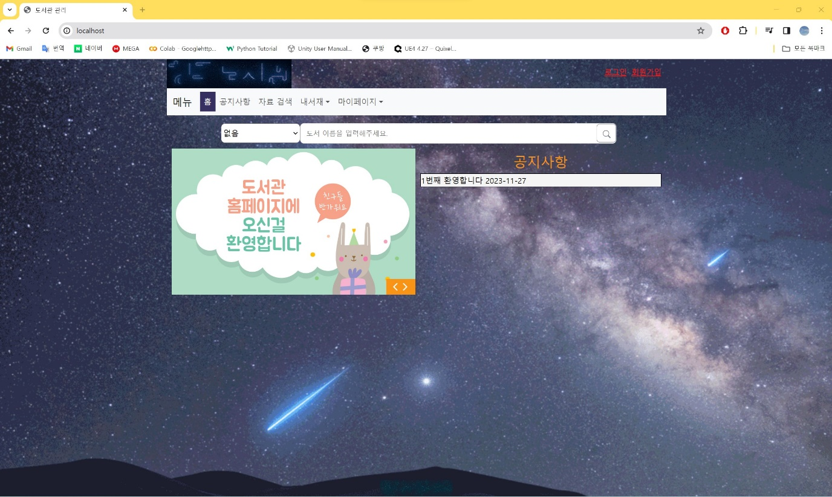

클릭 시 내용을 확인할 수 있습니다.

홈으로   
이동

선택박스에 도서관을 선택하고 도서 이름 입력 후 돋보기를 클릭하면 검색됩니다.

로그인 화면  
이동

회원가입   
화면

기본 메뉴 구성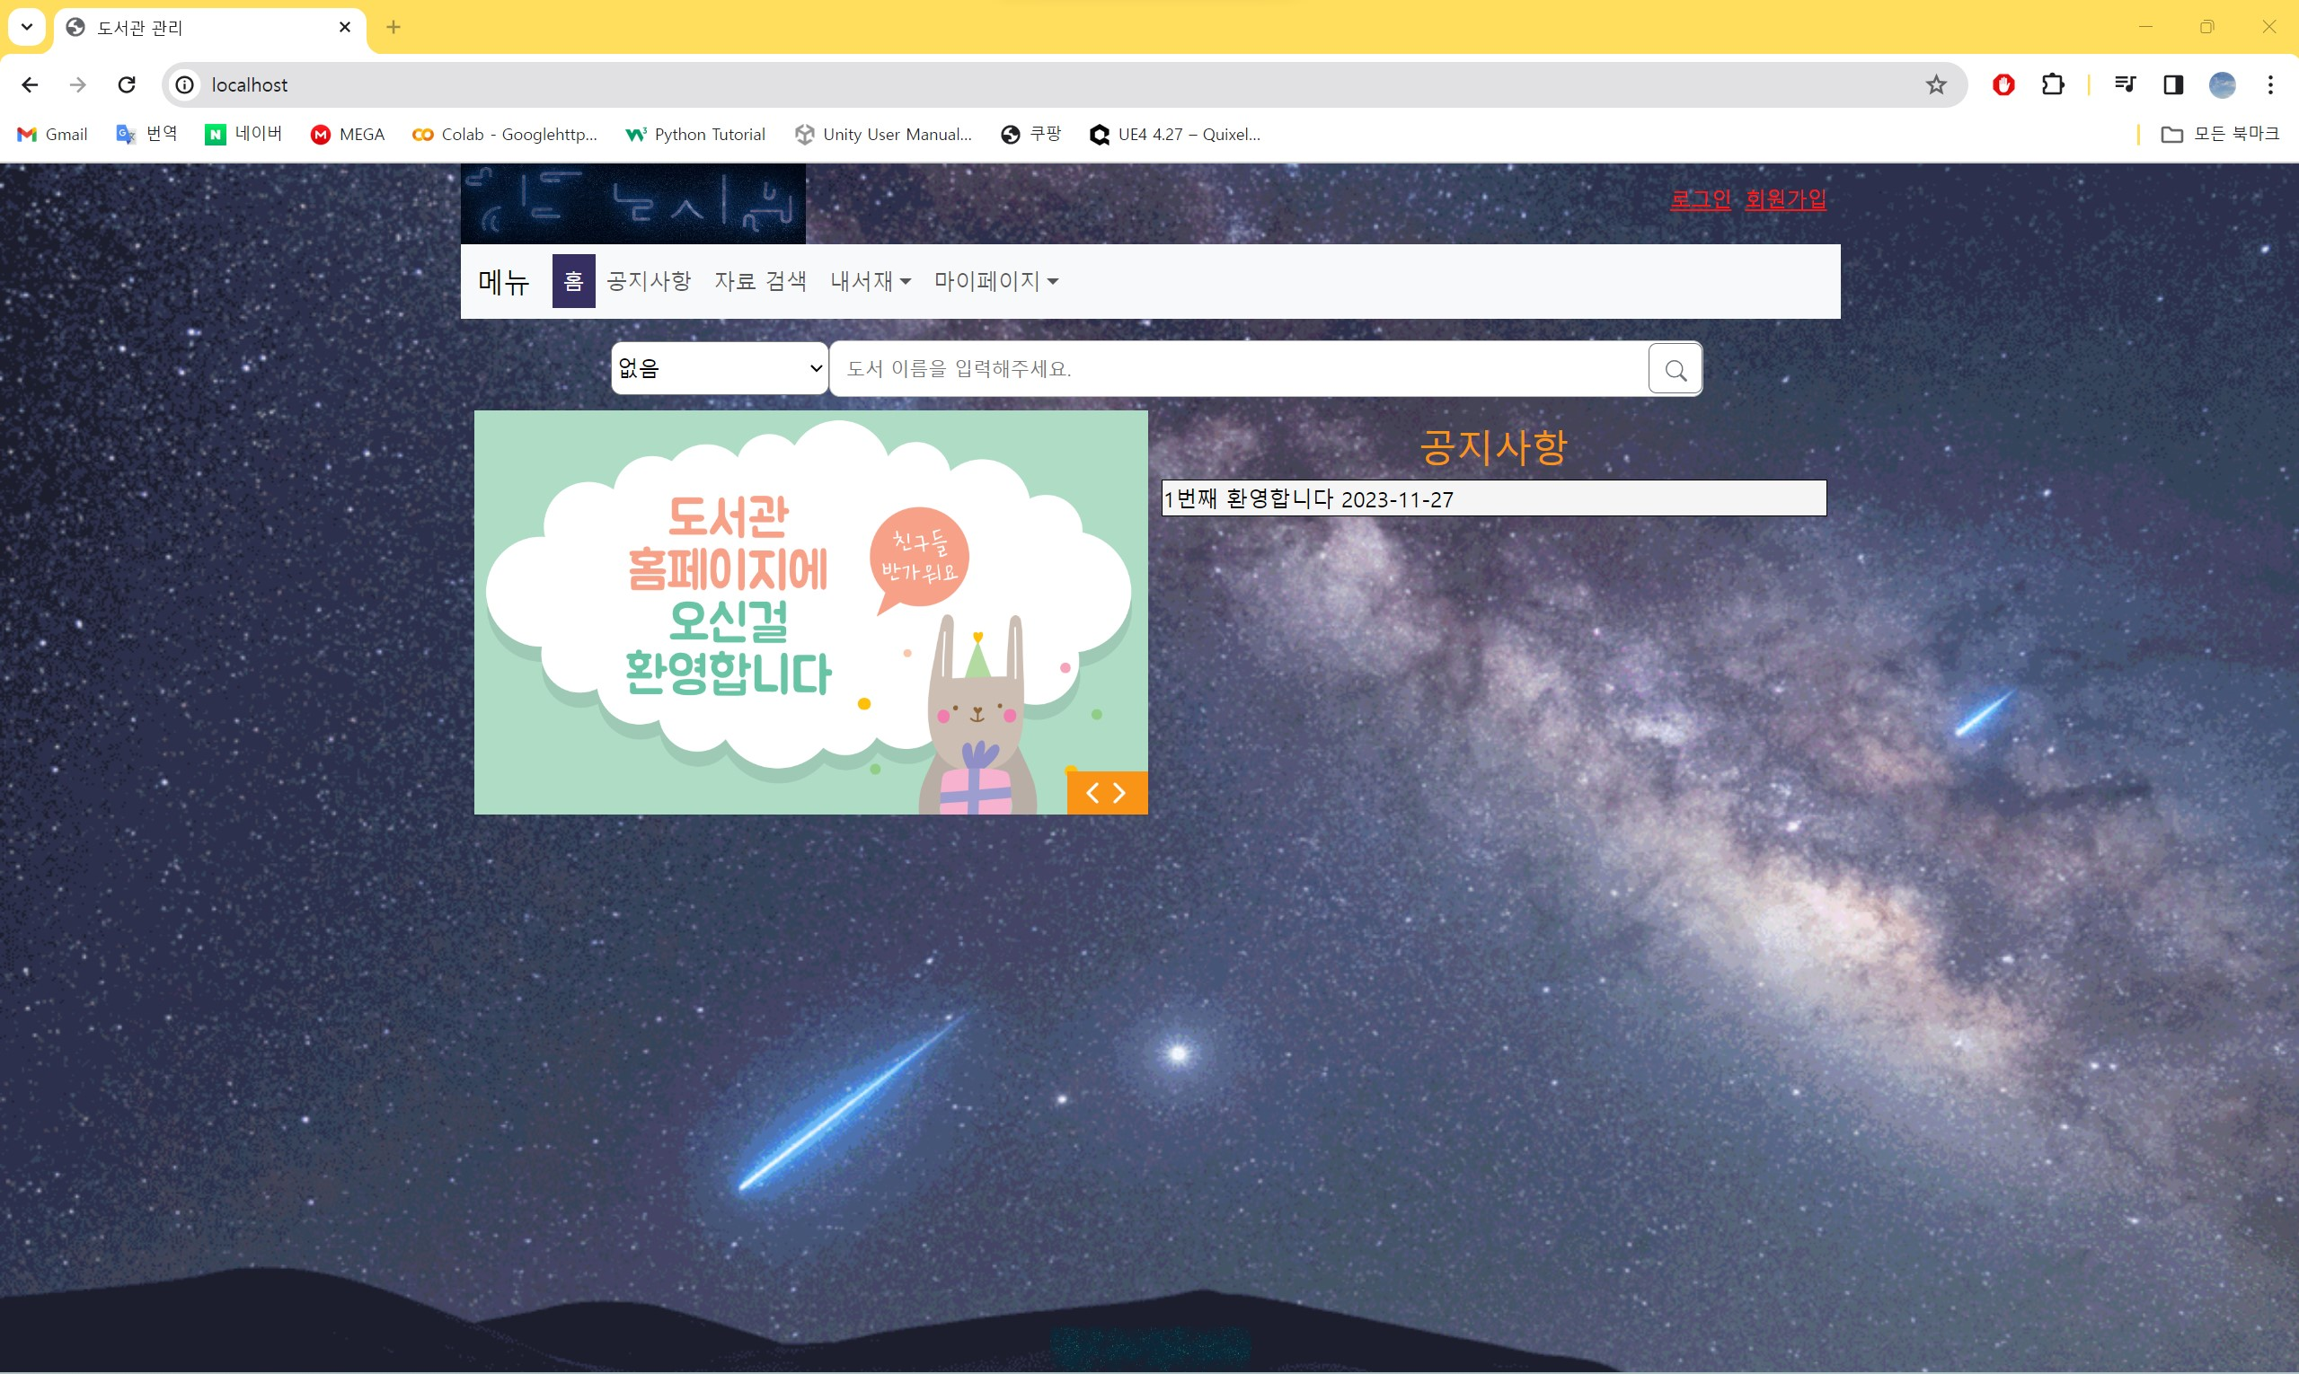  
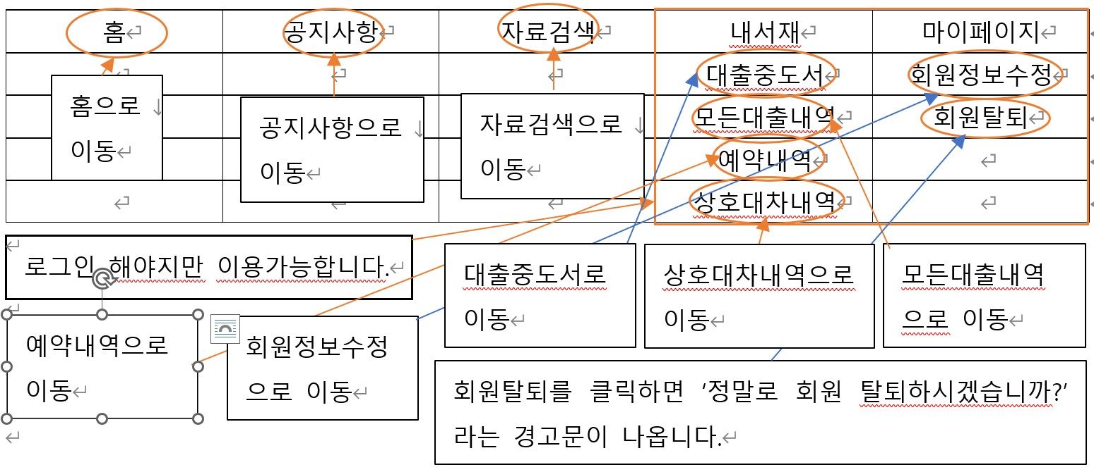

로그인 화면

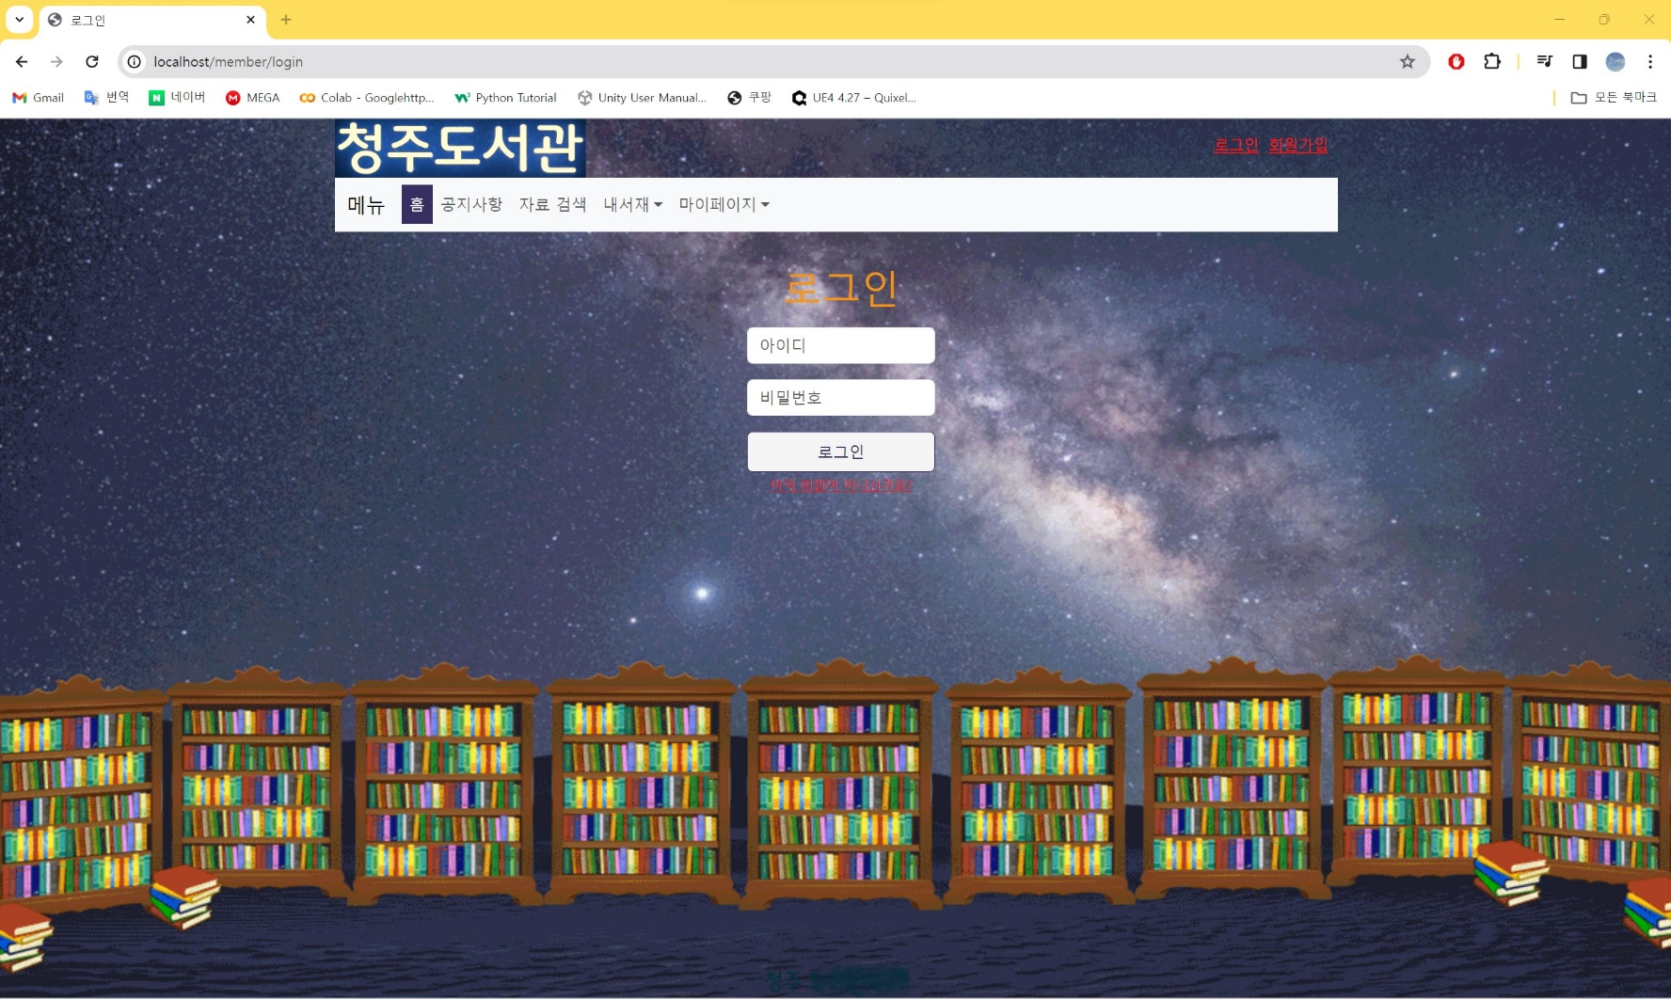

아이디와 비밀번호를 입력하고 로그인 버튼을 눌러주세요.

회원가입   
화면

회원가입 화면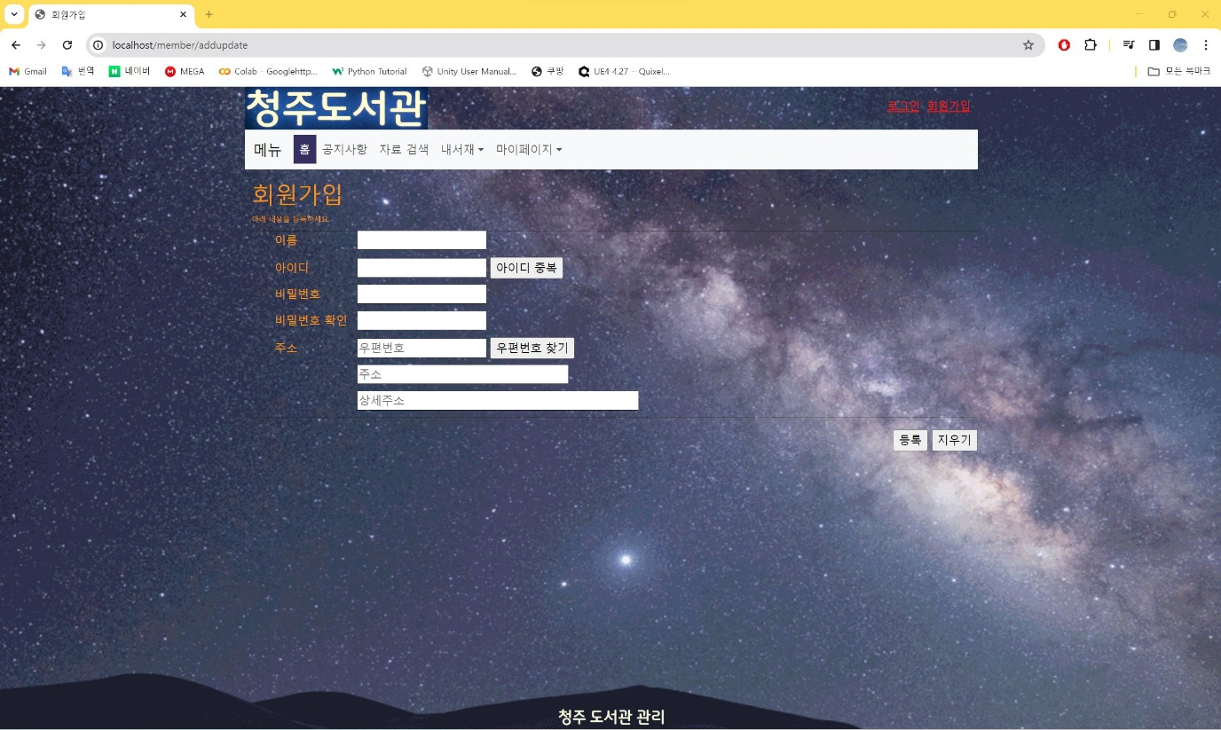

등록을 원하면 등록버튼을 누르고, 내용을 지우고 싶으면 지우기를 눌러주세요.

우편번호 찾기를 눌러서 우편번호를 찾고 상세주소를 적어주세요.

아이디 중복을 눌러서 중복을 확인해주세요.

이름,아이디,비밀번호를 입력해주세요.

자료 검색 화면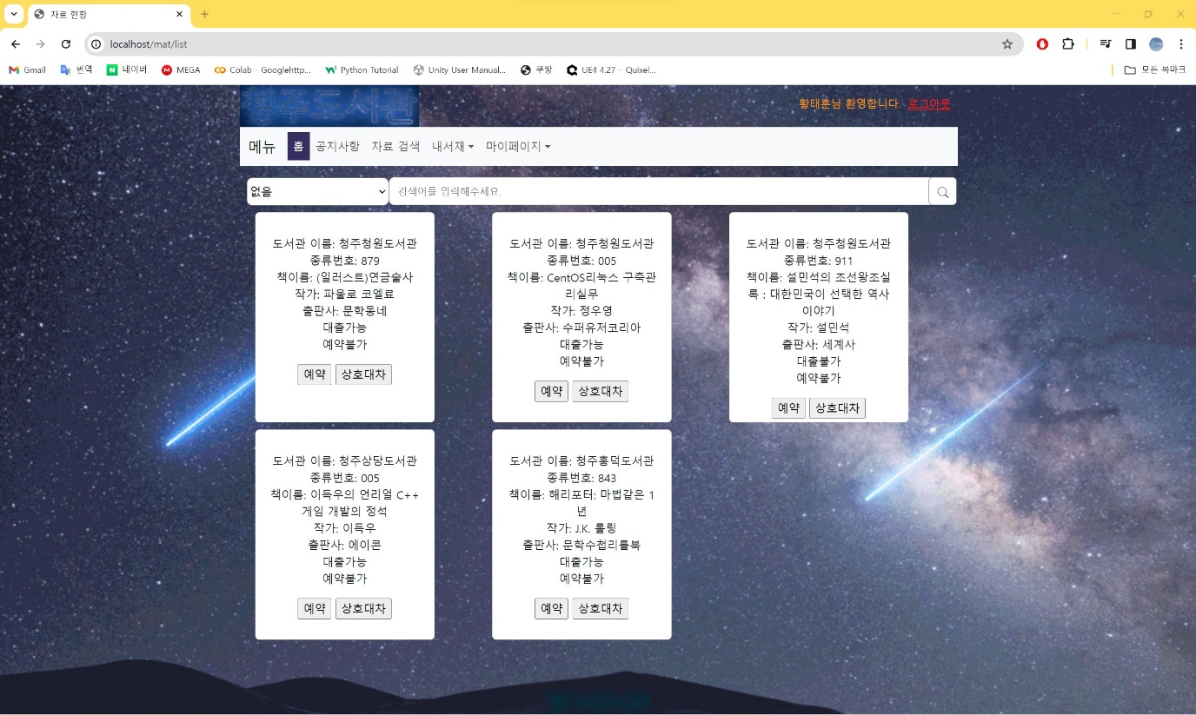

상호대차를 원하면 클릭

선택박스에 도서관을 선택하고 도서 이름 입력 후 돋보기를 클릭하면 검색됩니다.

상호대차 팝업창  
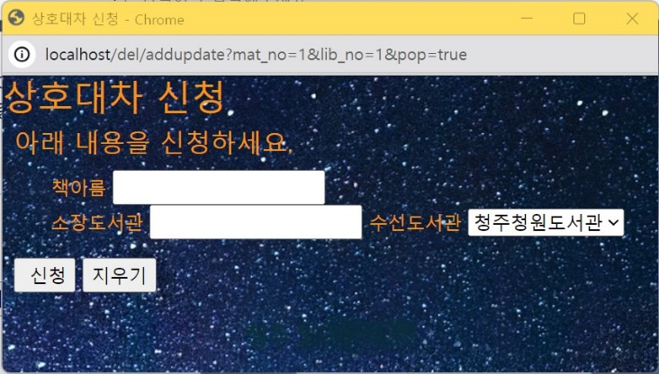

원하는 수신도서관 선택박스에 선택합니다.

신청을 원하면 신청버튼을 누르고, 내용을 지우고 싶으면 지우기를 눌러주세요.

(회원)회원 수정

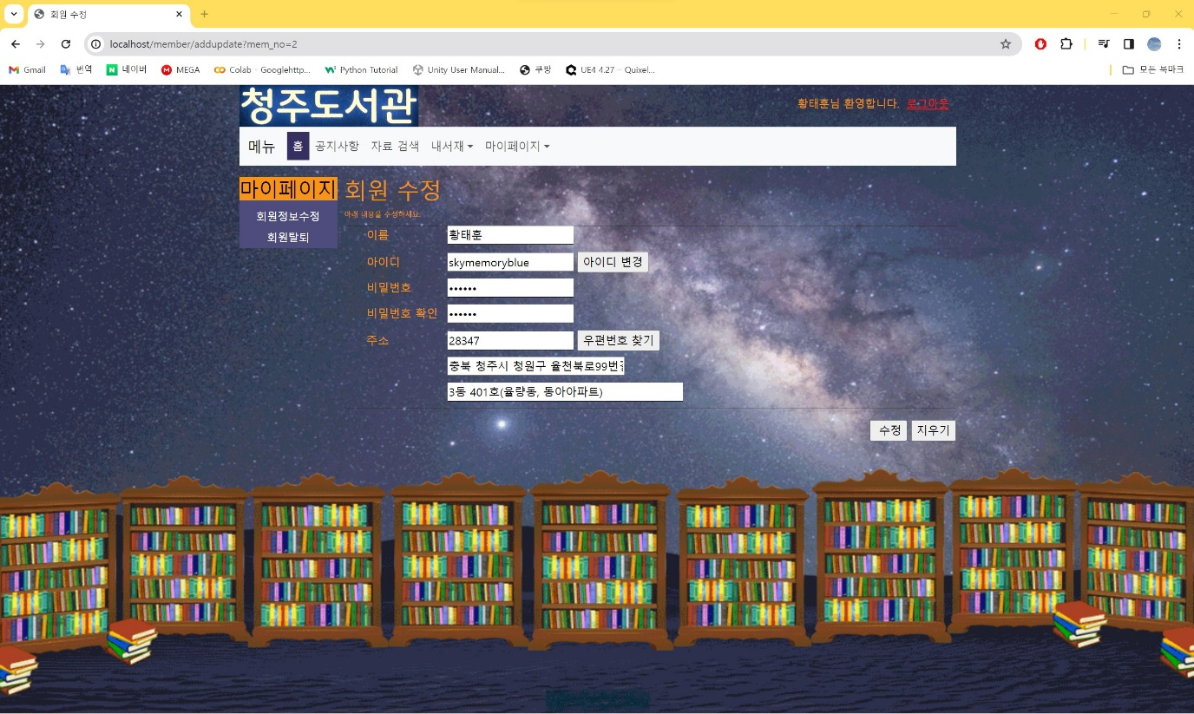

수정을 원하면 수정버튼을 누르고, 내용을 지우고 싶으면 지우기를 눌러주세요.

우편번호 찾기를 눌러서 우편번호를 찾고 상세주소를 적어주세요.

아이디 변경을 원한다면 아이디 변경을 눌러주세요.

이름, 비밀번호를  
수정해주세요.

관리자 메뉴 구성  
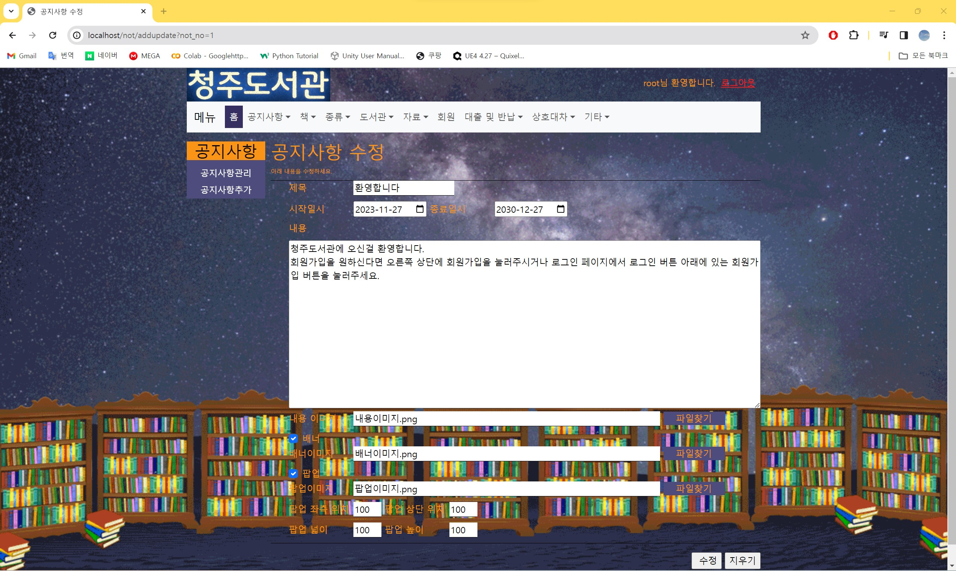

|  |  |  |  |  |  |  |  |  |
| --- | --- | --- | --- | --- | --- | --- | --- | --- |
| 공지사항 | 책 | 종류 | 도서관 | 자료 | 회원 | 대출 및 반납 | 상호대차 | 기타 |
| 공지사항 관리 | 책관리 | 종류관리 | 도서관관리 | 자료관리 |  | 대출관리 | 상호대차관리 | 예약관리 |
| 공지사항 추가 | 책추가 | 종류추가 | 도서관  추가 | 자료추가 |  | 대출추가 | 상호대차도착일 추가 | 대출장소관리 |
| 공지사항 수정  및 삭제  원하면 클릭 | 책 수정  및 삭제  원하면 클릭 |  | 도서관  수정 및 삭제  원하면 클릭  종류  수정 및 삭제  원하면 클릭 | 자료  수정 및 삭제  원하면 클릭 |  | 반납추가 | 상호대차완료내역 | 연체관리 |

예약 수정 및 삭제 원하면   
클릭

상호 대차  
수정 및 삭제   
원하면 클릭

대출   
수정 및 삭제   
원하면 클릭

책추가를   
원하면   
클릭

대출장소   
수정 원하면   
클릭

상호 대차   
도착일 추가  
원하면 클릭

자료추가   
원하면   
클릭

도서관  
추가   
원하면   
클릭

종류추가 원하면   
클릭

공지사항 추가  
원하면 클릭

대출추가   
원하면   
클릭

연체수정 및 삭제 원하면   
클릭

상호 대차   
완료내역 확인  
원하면 클릭

반납추가   
원하면   
클릭

회원수정 및 삭제  
원하면   
클릭

공지사항 관리 화면  
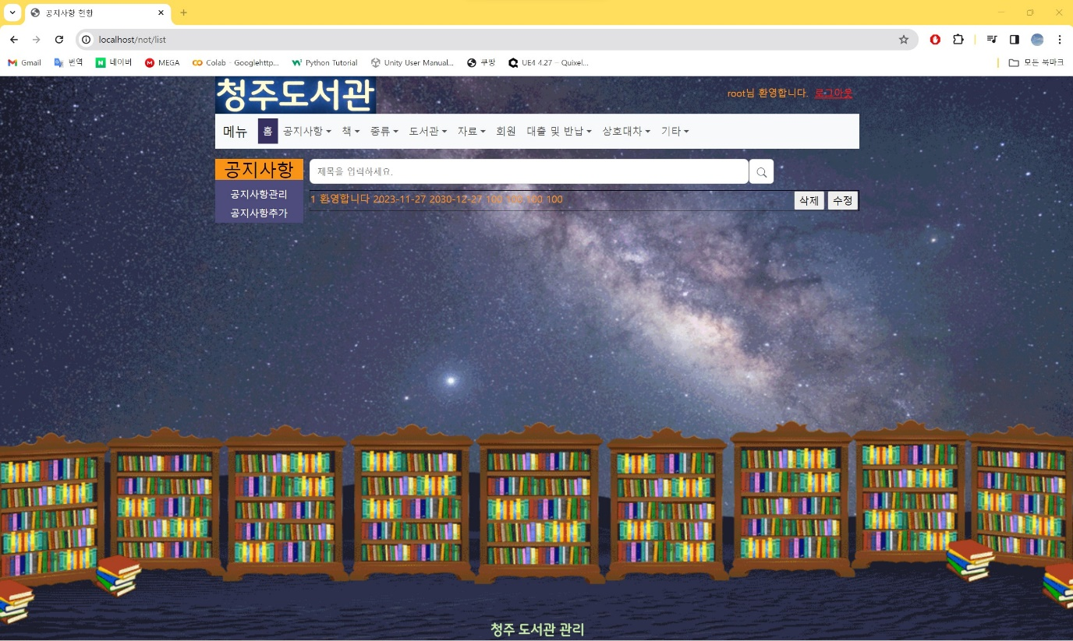

게시물 삭제를 원하시면 삭제 버튼을

수정을 원한다면 수정 버튼을 눌러주세요.

검색창에   
공지사항   
제목을   
입력하고   
돋보기를   
누르면 검색 가능합니다.

공지사항 수정 화면  
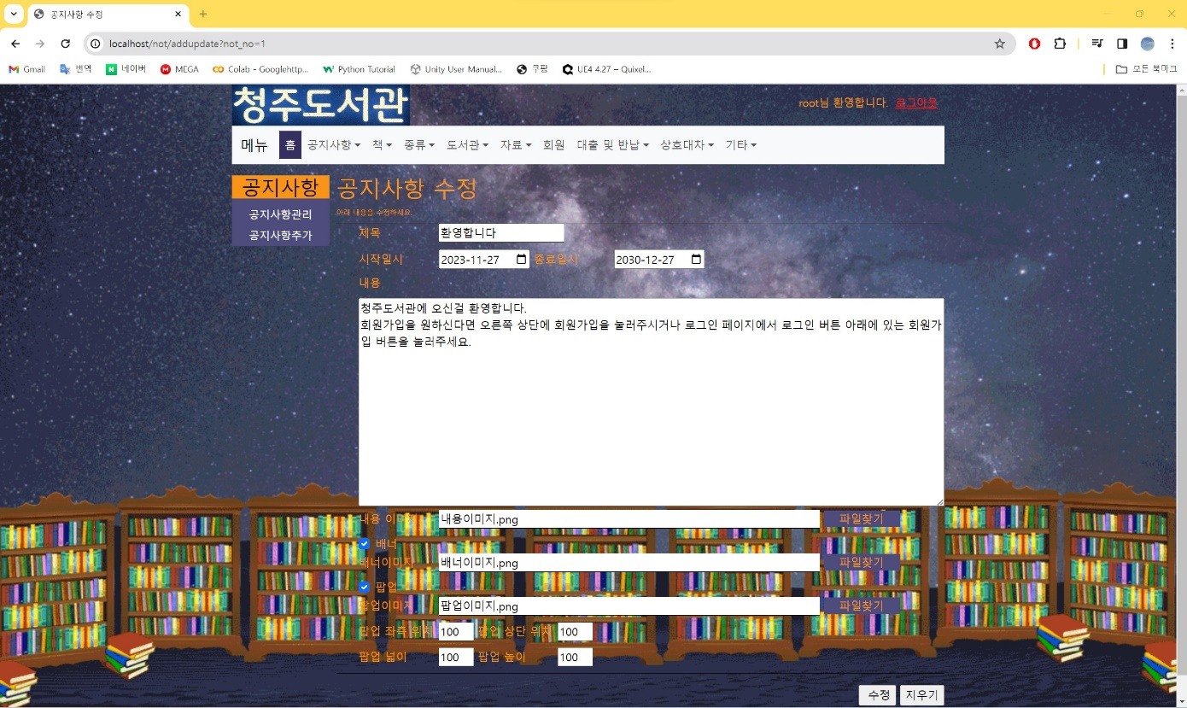

공지사항 추가 화면  
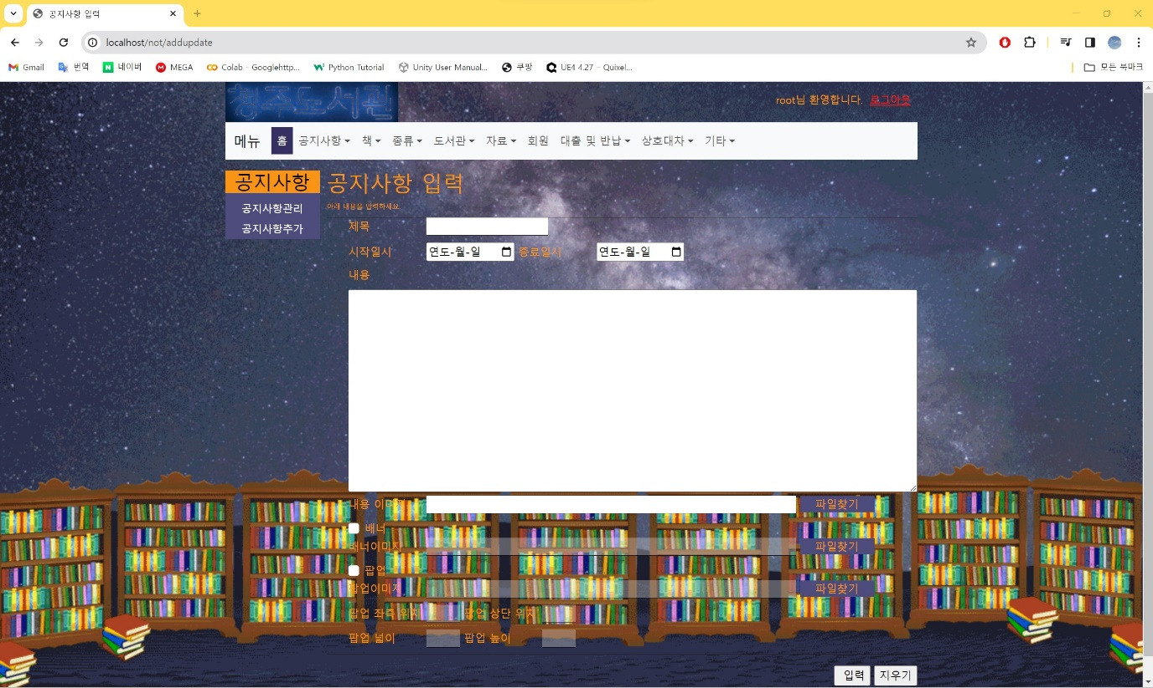

책 관리 화면  
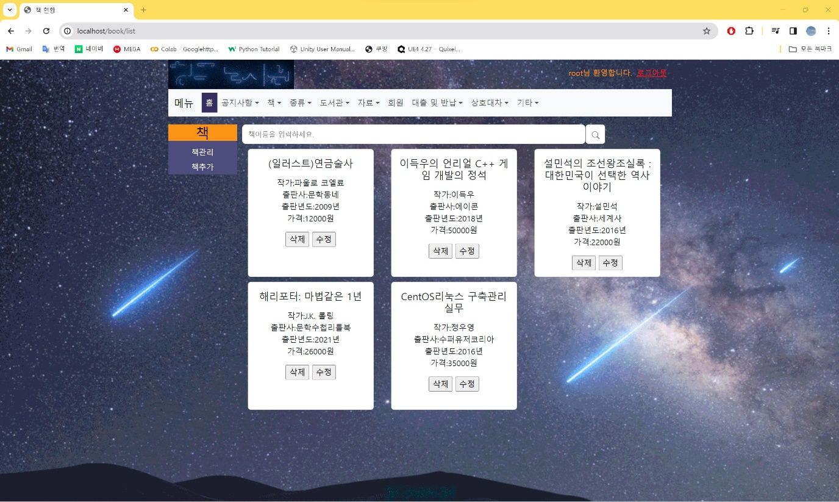

책 수정 화면  
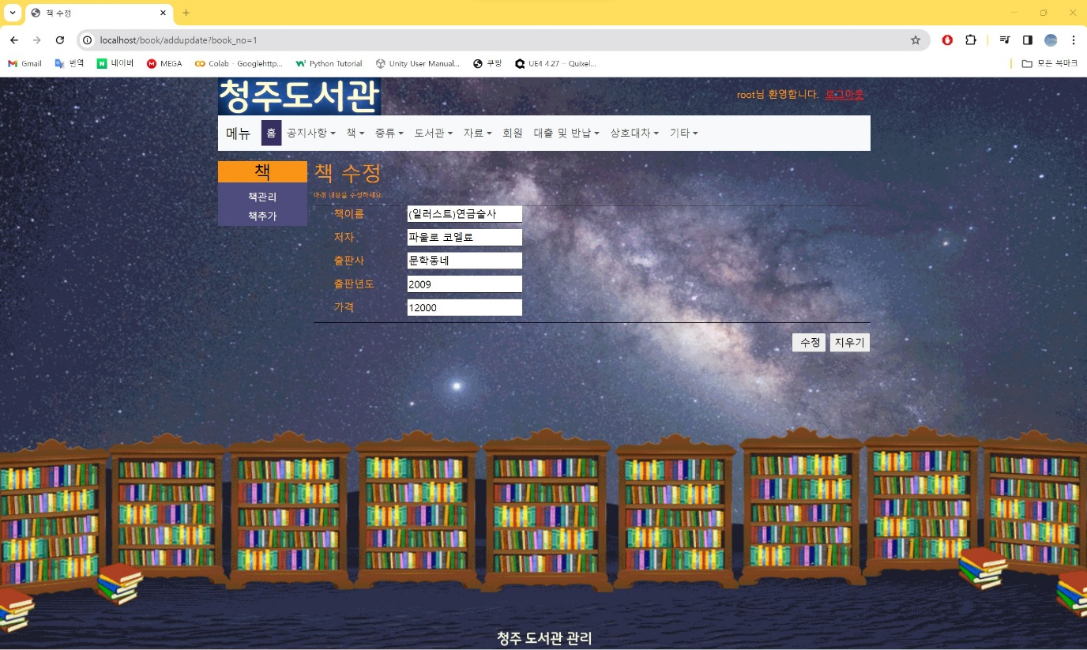

책 입력 화면  
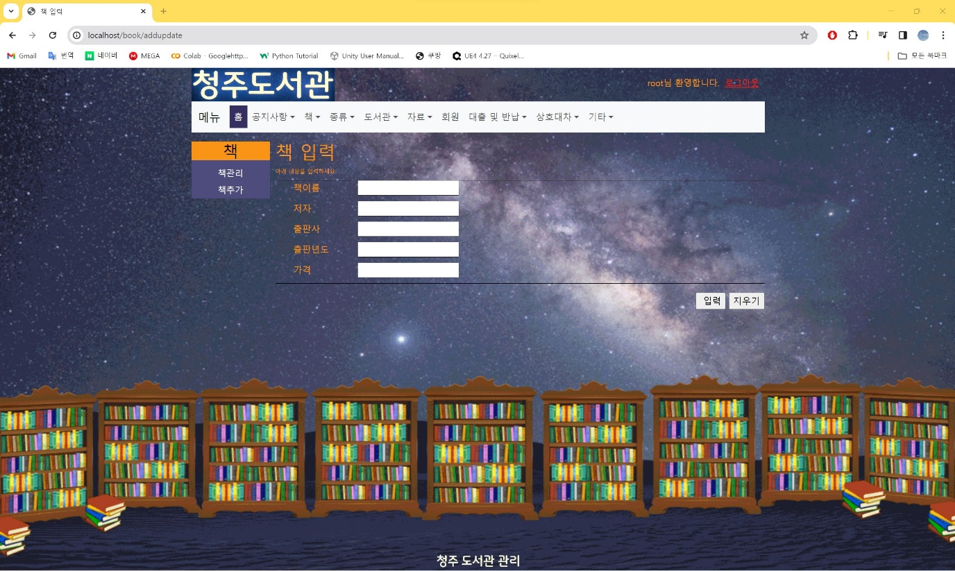

종류 관리 화면  
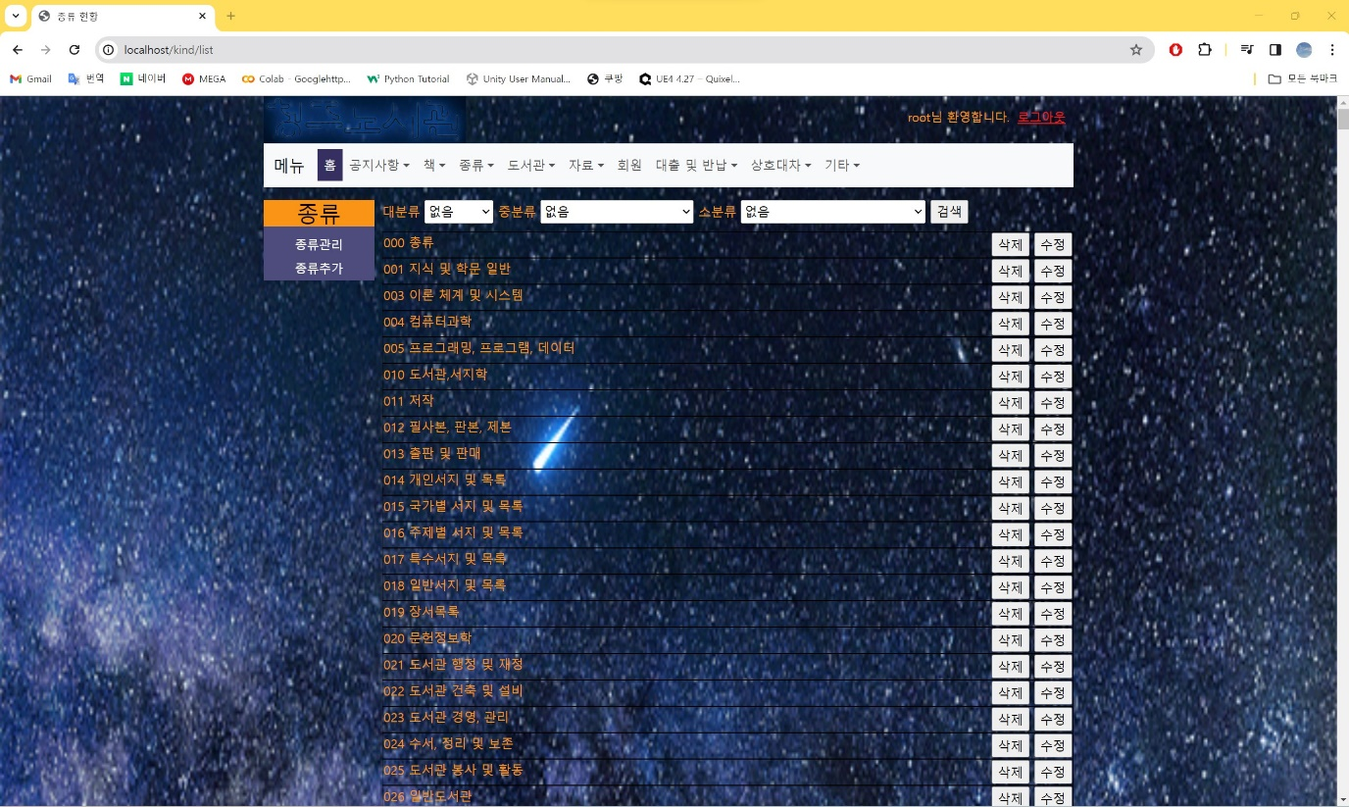

종류 수정 화면  
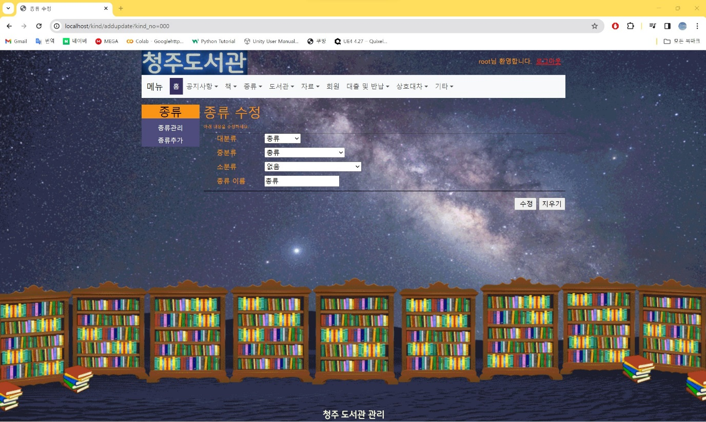

종류 추가 화면  
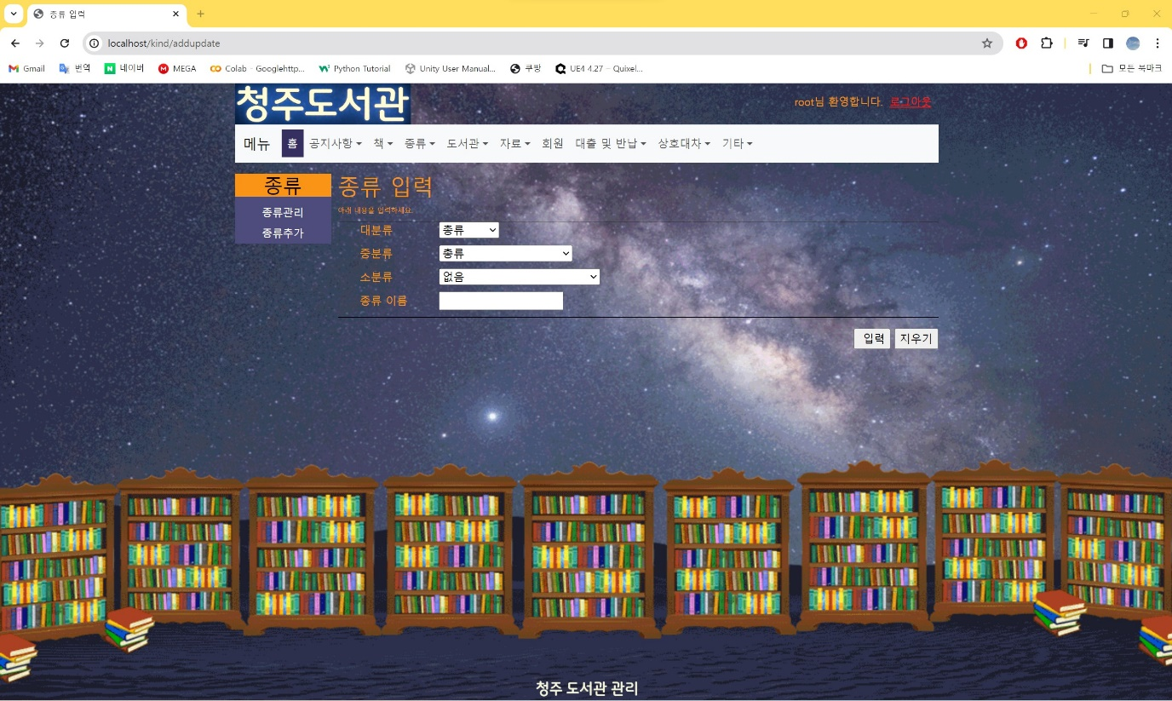

도서관 관리 화면  
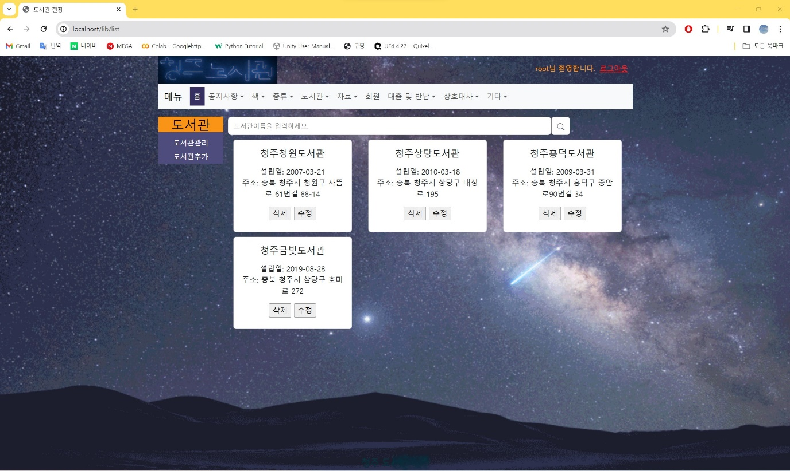

도서관 수정 화면  
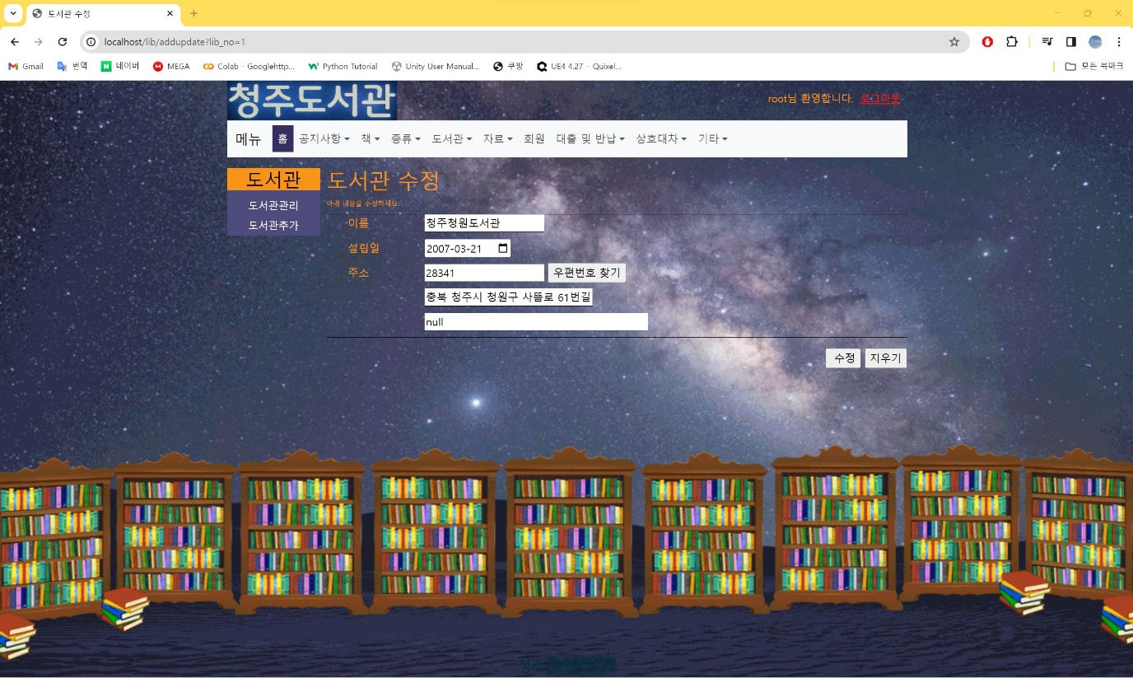

도서관 추가 화면  
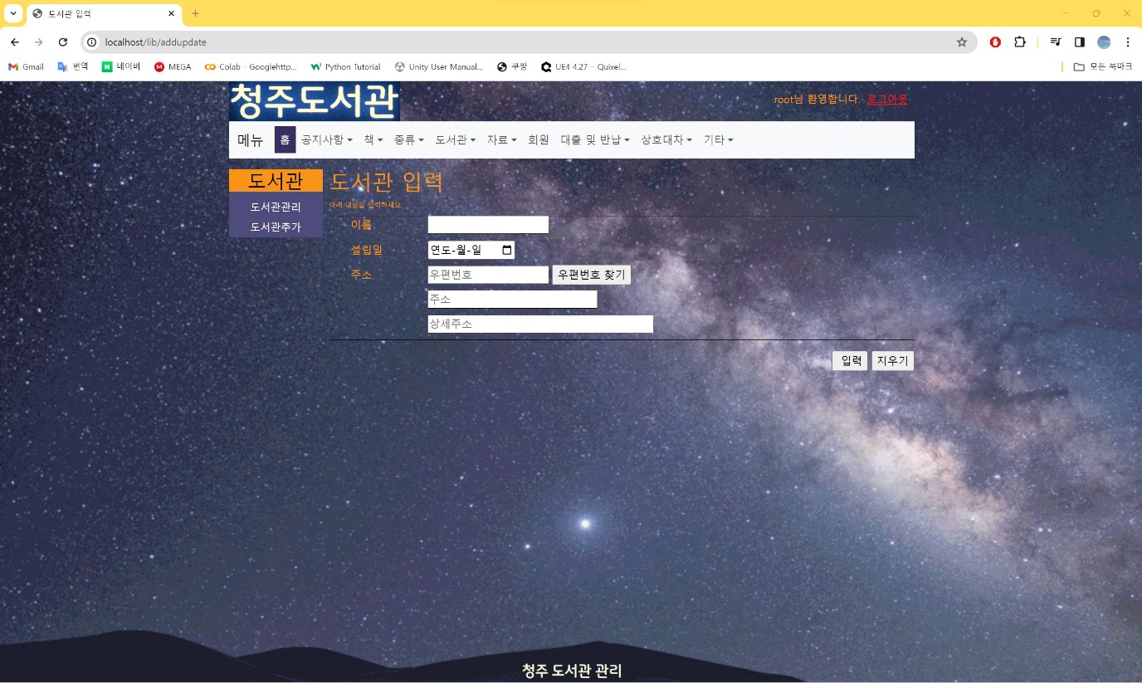

자료 관리 화면  
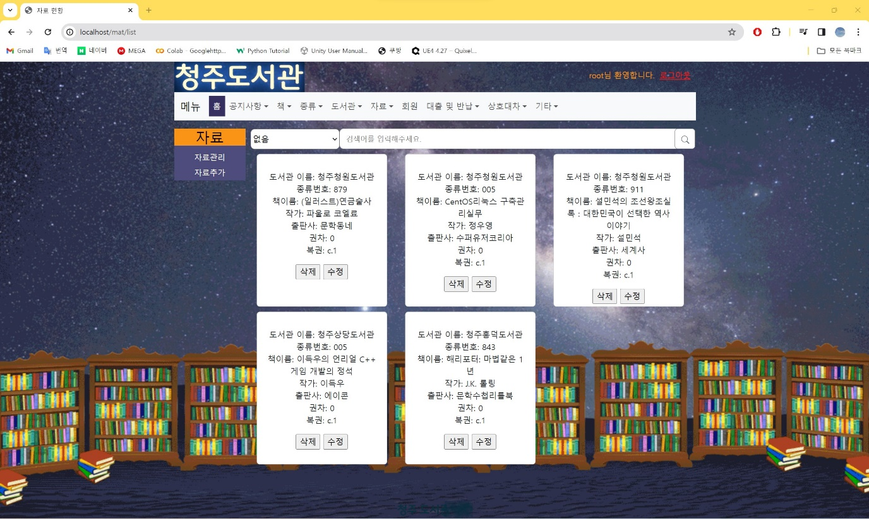

자료 수정 화면  
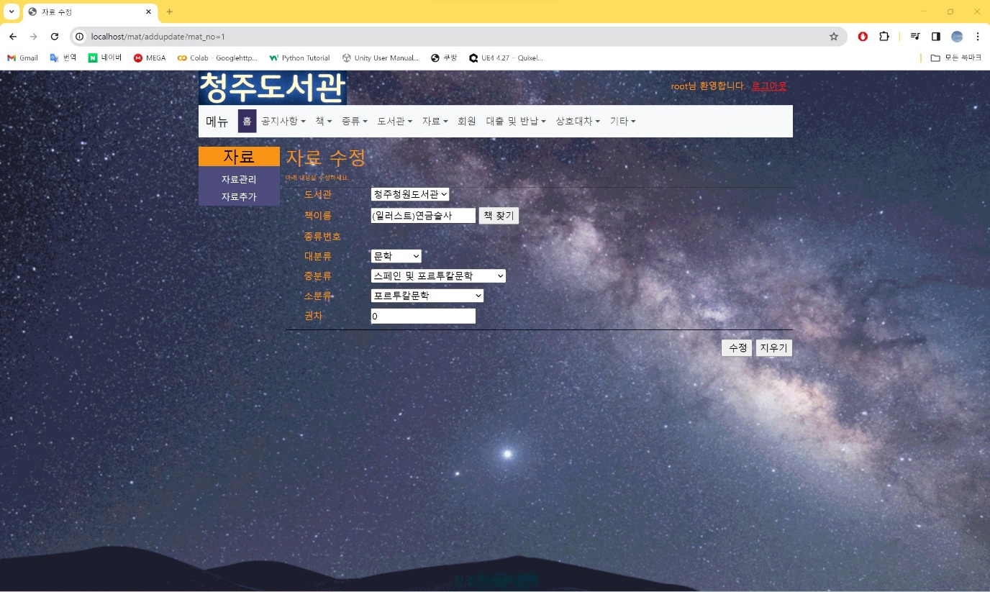

책 찾기 팝업창  
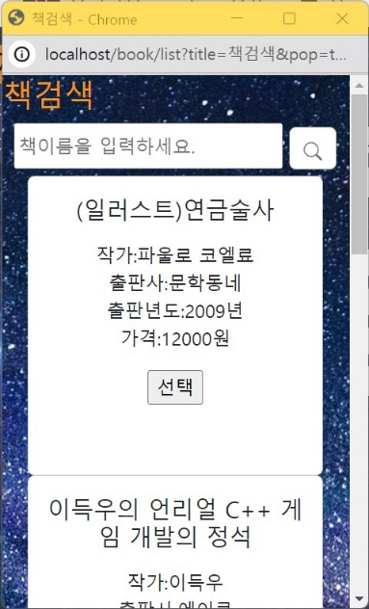

자료 입력 화면  
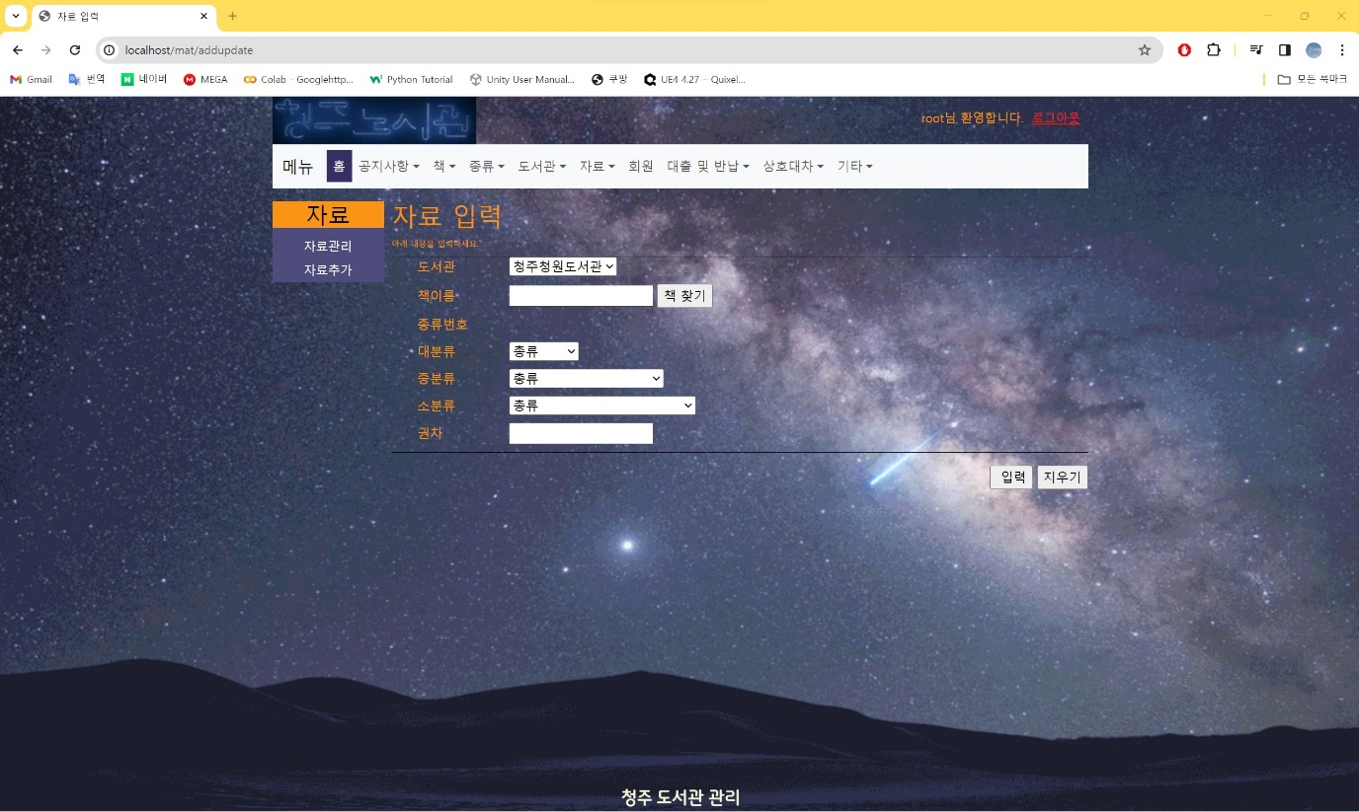

회원 관리 화면  
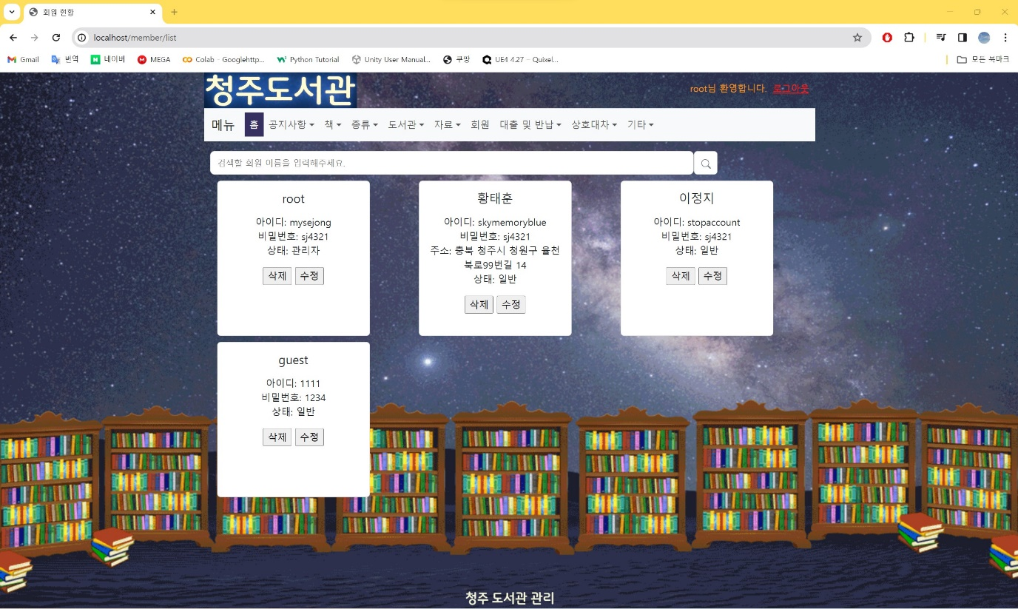

회원 수정 화면  
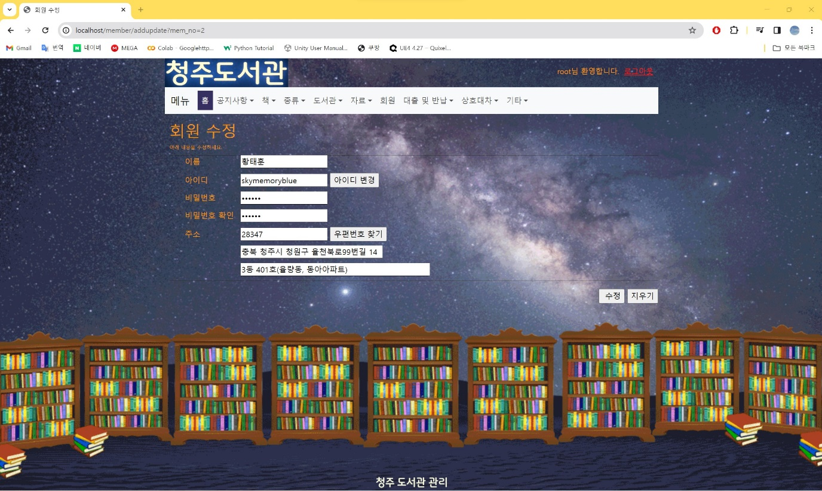

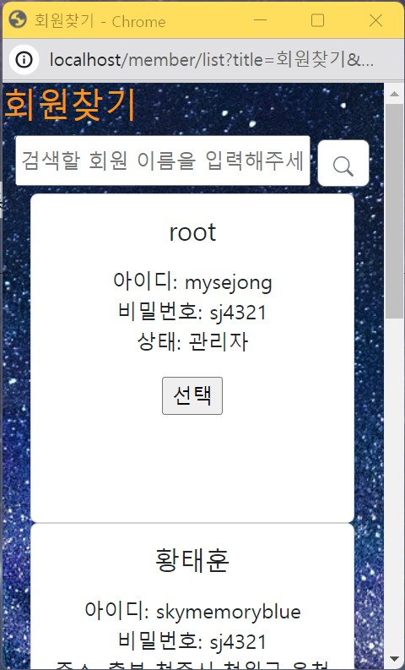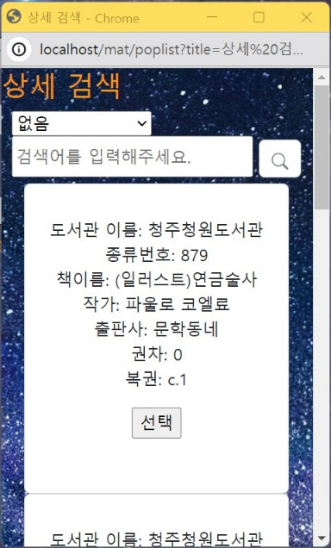대출 관리 화면  
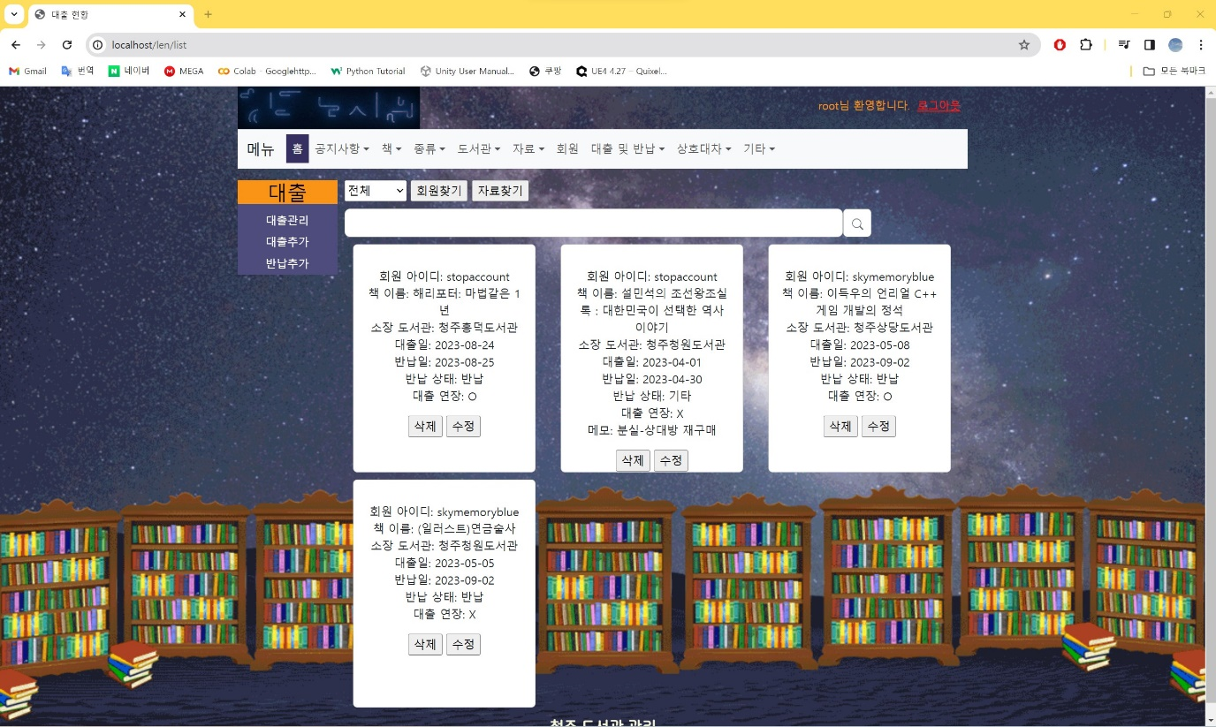

대출 수정 화면  
